2015年6月25日
全国労働組合総連合
全労連 憲法闘争ニュース 速報版
No.10
http://www.zenroren.gr.jp/jp/ TEL 03-5842-5610 FAX 03-5842-5620
戦争法案・辺野古新基地建設反対 署名提出集会
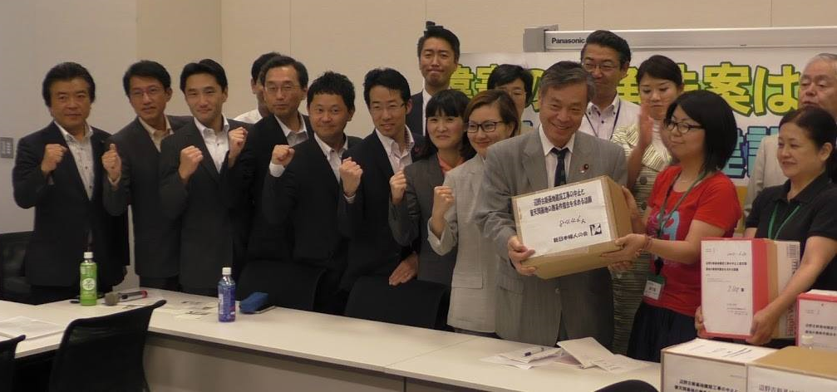
24日、安保破棄中央実行委員会は、衆院第1議員会館で集会を開き、戦争法案の廃案を求める署名、米軍新基地建設中止を求める署名など84,578人の署名を国会に提出しました。
東森英男事務局長が主催あいさつ。沖縄から参加した宮里武志県労連副議長、各団体の代表からも「戦争法案は廃案。新基地建設を中止させよう」との発言が相次ぎました。
参加した17人の日本共産党国会議員を代表し穀田恵二衆院議員が国会情勢報告、「われわれの運動と論戦が安倍政権を追いつめている。廃案を求める世論をさらに大きく広げて断念させよう」と訴えました。
また、衆院憲法審査会の委員を務めている大平よしのぶ議員から「戦争法案反対の世論がますます大きくなっている中で、憲法審査会は追い込まれ、もう今国会中に開催できない状況になっている」と私たちの運動を励ます発言がありましたので紹介します。
国民世論、運動の大きな広がりと国会での論戦で政治はかえられる（大平議員）
「いくら会期を延長しようと、与党が数の力を持ってしても、国民世論が圧倒的多数の声で包囲をすれば、決して成立させることはできません。
私がいまそのことを確信しているのは、私が所属している憲法審査会での体験を受けてのことです。
今月４日におこなわれた参考人質疑で３人の憲法学者がそろって安保法制は違憲だと表明し、それに続いて高知県での地方公聴会でも６人のうち５人の参考人が「違憲だ」、「反対だ」と言った。
世論がますます大きくなる中で、この憲法審査会は追い込まれ、がんじがらめになって、もう今国会で開催できないということになっています。
憲法審査会というのは、もともと憲法を改正するためにつくられた委員会であり、与党は、安保特別委員会とも並行してどんどん開催をして、安保法制成立の後押しもするし、憲法改正の機運もどんどん高めていこうというのがそもそものねらいでした。それが、世論に押されてまったく思い通りにならなくなっているという状況になっているわけです。
この審査会は50人の委員で構成していますが、自民党が31人、公明党が４人、与党のような野党次世代の党が１人で合計36人、72%をしめているにもかかわらず、もうがんじがらめで動かせなくなった。
憲法改正のための審査会はひらくべきではないと、私たち日本共産党の委員２人（４％）で言い続けてきましたが、いまではそれが世論の大きな後押しもあって、まさにその通りになりました。
まさに国民の世論と運動が大きく広がり、私たちの論戦がその声とむすびついておこなわれれば、政治はかえられる。そのことをまさにこの国会の現場で確信をしています。
なんとしても戦争法案廃案に追い込むために、力をあわせてがんばりぬこうではありませんか。」

単産・地方のとりくみ
【大阪労連】 ＳＴＯＰ安倍政権！「戦争法案」阻止！
６・２３府民集会に４０００人
大阪労連が事務局を担う国民大運動大阪実行委員会、そして安保破棄大阪実行委員会、大阪憲法会議でつくった実行委員会の主催で「ＳＴＯＰ安倍政権！「戦争法案」阻止！６・２３府民集会」が開催されました。
前日の６月２２日に戦後最大の９５日間という会期延長が強行されたもとで、安倍暴走政治への怒り、「戦争法案」を絶対に許してはならないとの思いをこめて４０００人が参加しました。
最後のデモ隊が出発したのは、最初のデモ隊出発から１時間後という、熱気あふれる集会となりました。参加した組合員が、「４０００人集まって元気が出た」「これだけの人が集まるんだと驚いたが、「戦争法案」が許される代物でないからこれだけの人が集まったんだと感じた」「中身を知って、それを周りに知らせることが大事だと思った」などと感想を述べるなど、府民世論をさらに広げに広げて、大きな世論と運動で「戦争法案」を必ず廃案にする決意が深まった集会になりました。
【長崎県労連】｢会期延長に抗議し、戦争法案などに反対する｣特別決議 採択
本当であれば通常国会会期末の6月24日、長崎県労連は第52回評議員会を開催し、労働法制大改悪や戦争法案に断固反対し、「憲法をまもり、いかす」を合言葉に憲法闘争を飛躍させ、賃金をはじめとする諸要求実現を徹底して追求する今年の夏期闘争方針を決定しました。
また、「国会の会期延長に強く抗議し、戦争法案や労働法制改悪法案に反対する」特別決議を参加者全員で確認し、憲法をいかし、戦争をしない、平和で人間らしく働くことのできる社会をめざしてたたかう決意を固め合いました。
------------------------------------------------------------------------------------------------------------------------------------
国会の会期延長に強く抗議し、戦争法案や労働法制改悪法案に反対する｣特別決議
国会は、6月24日までだった今通常国会の会期を9月27日まで95日間も延長することを、与党などの賛成多数で強行議決しました。長崎県労連は、会期延長に強く抗議します。
95日間の延長は、通常国会としては過去最長の延長幅です。そのねらいは、戦争法案（安全保障法案）を「確実に成立させるため」とされていますが、戦争法案に対しては国民的な批判がひろがり、最近の世論調査では「反対」が5～6割に達し、「今国会での成立に反対」は8割にも及んでいます。主権者である国民の世論に真っ向から挑戦するものであり、とうてい許されるものではありません。
そもそも国会に会期があるのは、与党の恣意的な議会運営ややりすぎに歯止めをかけるため、法案の審議は会期中に終えなくてはならず、会期末にまだ審議中の法案は廃案にするという「会期不継続の原則」があるからです。
戦争法案の場合には、政府の説明の齟齬などで審議が度々中断したこともあって、与党自身が衆院通過の目安にしていた80時間程度という審議時間に遠く及ばない状況です。憲政の常道からいっても、労働者派遣法の改悪法案が二度にわたって廃案になったように、いったん会期を閉じ廃案とすべきです。
長崎県労連は、世論と共同のひろがりに固く連帯し、最悪の違憲法案にほかならない戦争法案を廃案に追いこむために総力をあげてたたかう決意をあらためて表明します。同時に、労働者派遣法や労働基準法の大改悪法案など、暮らしを壊す悪法の成立を阻止するため全力をあげます。
安倍政権が世論を無視した強権的な姿勢を示せば示すほど、国民的な批判もまた力強くひろがっています。短時間の審議時間のなかでも戦争法案の危険性がより明瞭になり、「戦争反対！憲法と平和をまもれ」という声と行動が年代を問わず沸き起こり、政権そのものへの批判へと発展しています。長崎県内でも、様々な団体による街頭宣伝・署名行動、「戦争法案閣議決定に抗議する緊急集会」（5/14）や「女の平和長崎集会」（6/20）の開催、諫早の「安全保障法制（戦争法）に反対する諫早市民の会」や佐世保の「『戦争する国づくり』に反対する市民の会」の発足など、被爆都市を抱える県民は黙ってはいません。どちらに大義があるかは、もはや明らかです。
戦後70年、そして被爆70年の年に、憲法を壊し戦争する国に変えさせるわけにはいきません。戦争か平和か、強権国家か民主主義国家か、日本という国のかたちの大本が問われています。今を生きるものの責任として、声をあげ行動することを、県労連に結集する仲間のすべてに、そして県民の皆さんに呼びかけます。
2015年6月24日
長崎県労働組合総連合第52回評議員会
------------------------------------------------------------------------------------------------------------------------------------
【北海道高教組】 豊富町、剣淵町で意見書可決
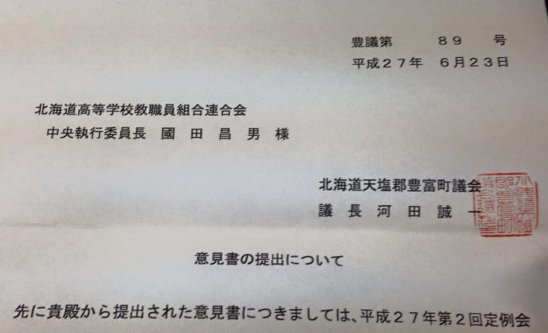
北海道高教組は、全道179市町村議会に対して「戦争立法の廃案」を求める意見書採択要請＝「憲法を守り、日本を海外で戦争する国にする戦争立法の廃案を求める意見書採択を求める要請」を行っていますが、第1号の小樽市議会に続き、23日、稚内に近い宗谷管内豊富町、道北の剣淵町議会事務局からの手紙ともに、北海道高教組が要請していた「戦争法案」廃案の自治体意見書を採択との通知が届きました。
文面は要請したものと多少違いますが「国際平和支援法の正体は国際戦争支援法にほかなりません」「このような『安全保障法制』は廃案を求める」（剣淵町議会）と、自治体議会の意見書としては、かなり強烈です。ともに「地方自治法第99条に基づき」政府に送られます。さらに、剣淵町の意見書のあて先は、内閣総理大臣、防衛大臣、衆参の議長のほかに衆議院議員、参議院議員あてとなっています。
当面の総がかり行動実行委員会主催の憲法闘争日程

１．国会前木曜連続行動
・6月25日（木）～毎週木曜日 18：30～19：30
・衆院第2議員会館前～全労連など憲法共同センターは、参院議員会館寄りに集合

２．日比谷野音集会
①7月14日（火） 集会 18：30～19：30 デモ19：30（予定）～
②7月28日（火） 集会 18：30～19：30 デモ19：30（予定）～

３．国会大包囲
・7月26日（日） 14：00～15：30 国会周辺

４．毎週火曜日の全国いっせい街頭宣伝行動 （主催・総がかり行動実委）
総がかり行動実行委員会は、毎週火曜日に全国的に街頭宣伝を実施する方針を提起しています。

